Název školy | Základní škola a mateřská škola, Jetřichov, okres Náchod
Autor | Hana Krejčová
Datum
Název | VY_32_INOVACE_20_smrk
Téma | Les
Ročník | 4.
Číslo projektu | CZ.1.07/1.4.00/21.0835



Anotace:
List je slouží jako výukový materiál, s informacemi žáci dále pracují.

Použité zdroje:

http://cs.wikipedia.org/wiki/Smrk_ztepil%C3%BD

Smrk ztepilý

Smrk ztepilý je statný stálezelený jehličnatý strom s rovným kmenem, který je v mládí pokrytý hladkou, světlehnědou kůrou, která se s přibývajícím věkem mění v šedohnědou až červenohnědou šupinovitou rozpukanou borku. Koruna je štíhle jehlancovitá, větve v ní vyrůstají v pravidelných přeslenech. Kořenový systém je plochý a mělký, bez hlavního kořene, lze jej dobře studovat na vyvrácených exemplářích. Dorůstá výšky až 50 m.
Jehlice jsou 10-25 mm dlouhé, 1 mm široké, na průřezu čtyřhranné a na konci zašpičatělé.
Květenství jsou šišticovitá. Žluté samčí šištice vyrůstají v paždích jehlic na loňských větévkách, načervenalé samičí vyrůstají na konci letorostů v horních patrech koruny. Původně rostou směrem nahoru, ale ještě před opylením se mění na převislé (na rozdíl od šištic jedle bělokoré). Šišky jsou podlouhlé, nerozpadavé
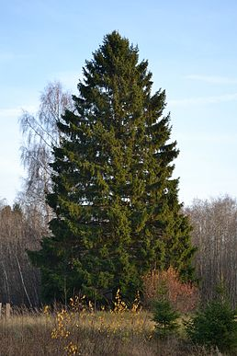
Dřevo je hlavním produktem smrku. Využívá se v papírnictví, nábytkářství, stavitelství, v chemickém průmyslu, při vytápění atd. Jehličnatá pilařská kulatina patří spolu s vlákninou z hlediska dodávaného množství k nejdůležitějším sortimentům českého lesního hospodářství. Vzhledem k zastoupení smrku ve středoevropských lesích a jeho dobrým produkčním vlastnostem je tedy smrkové dříví nejběžněji používaným a obchodovaným stavebním dřívím v ČR


